Centro Paula Souza
Etec Bento Quirino
Desenvolvimento de Sistemas

JOGOS DIGITAIS PARA O ENSINO DE HISTÓRIA DO BRASIL: POSSIBILIDADES, DESAFIOS E USO NA PRÁTICA DOCENTE

Julia Mendes Pereira*
Maria Júlia da Silva Araújo**
Paola Lohana Santos Rabelo***

Resumo: A forma como a história de uma sociedade é contada impacta o modo como os indivíduos estabelecem suas relações sociais e compreendem a si mesmos. Nesse sentido, torna-se necessário elaborar propostas que estimulem o ensino da História do Brasil, uma vez que o estudo de seus processos históricos pode contribuir para avanços sociais, como o combate ao preconceito e às formas de discriminação. Ademais, pesquisas apontam desafios no ensino da História do Brasil, visto que alguns estudantes da educação básica demonstram desinteresse pela disciplina ou apresentam dificuldades na compreensão de determinados conteúdos. Isso pode estar relacionado às metodologias utilizadas, que nem sempre atendem às diferentes necessidades dos alunos, bem como à predominância de perspectivas coloniais na abordagem histórica, que pode limitar o desenvolvimento do pensamento crítico. Diante disso, este trabalho tem como objetivo desenvolver o projeto Historiando, um jogo digital educativo voltado ao ensino da História do Brasil nos períodos pré-colonial e colonial, por meio de uma abordagem lúdica e imersiva que possibilite tanto sua utilização como recurso complementar no contexto escolar quanto o aprendizado e a revisão de conteúdos de forma autônoma pelos estudantes. A metodologia adotada baseia-se em pesquisas bibliográficas, referências sobre gamificação e na construção de uma narrativa interativa, com foco na valorização dos povos originários, na contextualização histórica e na perspectiva decolonial. Como resultado, espera-se contribuir para a ampliação do interesse pela História, favorecer a compreensão e a revisão dos conteúdos estudados e promover uma aprendizagem mais dinâmica, crítica e acessível.
.
Palavras-chave: jogo; gamificação; história do Brasil.

1. INTRODUÇÃO

Segundo o historiador Américo Villela, um dos papéis da disciplina de História no Ensino Médio é “qualificar o aluno para entender a realidade social que ele vive e atuar como agente de transformação dessa realidade social” (informação verbal) ¹. Nesse sentido, o ensino de História ultrapassa a transmissão de acontecimentos do passado, uma vez que a compreensão dos processos históricos possibilita aos indivíduos interpretar criticamente a realidade em que estão inseridos e refletir sobre as transformações sociais. A compreensão da dinâmica social e de sua construção histórica, portanto, pode contribuir para a formação de indivíduos capazes de analisar diferentes perspectivas e participar ativamente da sociedade.
Além disso, o contato com diferentes culturas, movimentos sociais e acontecimentos históricos pode favorecer o desenvolvimento da empatia, do respeito à diversidade e da reflexão sobre questões relacionadas à igualdade e à discriminação (UBES, 2024). Dessa forma, o estudo de História, especialmente do Brasil, é de suma importância para a sociedade brasileira, haja visto, que é constituída por culturas de diversos povos, que precisam ser entendidas corretamente para serem devidamente respeitadas.
Entretanto, a abordagem de determinados conteúdos históricos pode apresentar desafios no contexto educacional, especialmente quando as metodologias utilizadas não contemplam diferentes formas de aprendizagem ou quando determinados acontecimentos são apresentados predominantemente a partir de perspectivas coloniais. Nesse contexto, recursos digitais e estratégias lúdicas podem constituir alternativas para aproximar os estudantes dos conteúdos históricos e estimular sua participação ativa no processo de aprendizagem.
Diante disso, este artigo busca analisar as possibilidades de utilização dos jogos digitais como ferramentas complementares para o ensino e a aprendizagem de História do Brasil, considerando tanto sua aplicação no contexto escolar quanto seu potencial para a aprendizagem autônoma dos estudantes. Nesse contexto, apresenta-se o projeto Historiando, um jogo digital educacional desenvolvido a partir de conteúdos da História do Brasil pré-colonial e colonial, com o propósito de proporcionar uma experiência interativa e acessível, na qual o estudante possa aprender e revisar conteúdos históricos por meio da exploração, da narrativa e da participação ativa.

2. O ENSINO DA HISTÓRIA DO BRASIL NO DECORRER DO TEMPO

No período colonial, a educação formal foi disseminada majoritariamente por meio da atuação dos jesuítas (além de outras ordens religiosas como beneditinos, carmelitas, oratorianos e franciscanos), que usavam uma pedagogia fundamentada na doutrina católica tanto para a formação primária e secundária dos colonos quanto para a catequização dos povos originários. Assim, eles foram os pioneiros no processo de educação da população, mas, devido a influência da fé cristã, o seu ensino tinha como intuito a uniformização da fé e da consciência para a manutenção do projeto colonial.
Em 1759, a Companhia de Jesus entrou em desacordos com os interesses de Portugal, então o Marquês de Pombal expulsou os jesuítas dos territórios portugueses, incluindo o Brasil, fechou suas escolas e tornou a educação responsabilidade da metrópole.
Essas medidas provenientes das reformas pombalinas, inicialmente, aparentaram ser um considerável avanço visto que tirou o ensino do monopólio jesuíta, entretanto, percebeu-se que era apenas mais uma forma de atingir os interesses da Coroa Portuguesa.
A educação não se tornou acessível e de qualidade, mas sim um status social restringido à elite da época.

Estas reformas, cumpriam interesses do colonizador, e por isso, tendiam a cumprir uma agenda que permitia maior controle e exploração sobre a população colonial, não tendo de fato como intuito promover uma educação de amplo alcance (ao que se refere às camadas sociais, formada em sua maioria por trabalhadores escravizados, impedidos de frequentarem os bancos escolares), ou ainda, promover educação de qualidade, que tivesse como princípio a formação do homem para compreensão e transformação de sua realidade. (MEDEIROS, 2021, p.6 | 169)

Com a chegada da Família Real Portuguesa no Brasil, em 1808, D. João VI implementou algumas medidas para desenvolver o ensino superior na colônia, como a criação das primeiras instituições de ensino superior, mas o ensino básico e popular foi deixado de lado. Além disso, durante todo o período colonial, a disciplina de História não foi considerada nos projetos de estudo, segundo Fonseca (2011, apud SCHNEIDER, LEON, 2022, p.2) “é após a independência que a disciplina de História ganha status no espaço escolar”.
Assim, os momentos históricos que impactaram significativamente o ensino da História do Brasil foram o Império, a República e a Ditadura Militar, pois foi a partir do período imperial que matéria de História começou a ser discutida nas instituições de ensino.
2.1 Do Império ao século XXI

Desde o período imperial, a disciplina de História sempre teve um papel moralizante, mas, muitas vezes essa moral era definida de acordo com os ideais e objetivos da classe dominante e do Estado. Além disso, a educação não era acessível a todos nem priorizada pelas entidades reguladoras da nação. Apesar de ter ocorrido vários avanços no sistema de ensino, é possível perceber na sociedade brasileira do século XXI vestígios desse passado histórico.
Por isso, é necessário analisar como a educação e o ensino da História do Brasil foram construídos no decorrer do tempo. Então, começando pelo Império, Medeiros (2021) expõem:

Podemos aferir que a educação brasileira ao longo deste período, pode ser identificada pelo seu caráter elitista e propedêutico, sendo as escassas escolas, atreladas ao Estado sem autonomia em relação à escolha dos conteúdos. Foram ainda influenciados pelas doutrinas religiosas que formaram durante os primeiros séculos de colonização, a base da educação brasileira, devido ao monopólio jesuítico em relação à educação colonial, o que não garantiu uma emancipação do pensamento e da cultura brasileira ao que se refere à herança europeia. (MEDEIROS, 2021, p.8 | 171)

Portanto, o ensino da História do Brasil, introduzido pela primeira vez em 1838, no Colégio D. Pedro II, tinha como objetivo instigar o sentimento nacionalista na população por meio das figuras dos heróis nacionais e do embelezamento dos feitos históricos. Mas, apesar de auxiliar no fortalecimento da nação, a história do país era vista com pouca importância e estudada junto com a História Universal, além de utilizar metodologias estrangeiras que favoreciam o pensamento eurocêntrico.
Após a Proclamação da República, em 1889, os governantes passaram a encarar o ensino da história do Brasil como uma maneira de estimular o patriotismo e a consciência cívica. Assim, alguns investimentos foram feitos, como a criação do Ministério da Educação (1930), que, segundo Medeiros (2021), deu ao ensino de História um caráter utilitarista com objetivo o exercício da cidadania, a qual consistia em o trabalhador obedecer e a elite comandar, o que estava em concordância com o modelo dual de educação(uma educação para a Classe Trabalhadora e outra para as Elites). Ademais, no governo de Getúlio Vargas, a educação tornou-se determinantemente obrigatória, pública e laica, e a História foi dividida em História Geral e História do Brasil pela Reforma de Gustavo Capanema (1942).
Durante a Ditadura Militar (1964-1985), o ocorreu diversas formas de censura, vigilância e controle por parte das autoridades a fim de manter a estabilidade do regime. Dessa forma, o professor de História, como principal agente do desenvolvimento da consciência crítica da população jovem, teve sua atuação limitada, baixos investimentos, como na qualificação profissional e salários vantajosos, e até mesmo foram alvos de perseguição.
Mas, após a queda desse governo e a redemocratização, houve avanços na universalização do acesso, nos conteúdos e nos objetivos do ensino de História do Brasil. Novos livros didáticos foram elaborados focados em interligar o saber científico e escolar; as matérias de História e Geografia tornaram-se independentes e teve como obrigatoriedade nas escolas o estudo da História e Cultura Afro-brasileira e da temática dos povos originários.
Contudo, a História ensinada nas escolas ainda carrega muito de sua base tradicional, prevalecendo grandes feitos, heróis, datas, memorização e repetição (SCHENEIDER, LEON, 2021). E apesar dos avanços citados anteriormente no ensino de História, houve uma perda de qualidade em termos de escolas públicas, uma pauta importante que não vamos abordar nesse artigo, mas fornece base para futuras pesquisas.

3. JOGOS DIGITAIS COMO FERRAMENTAS AUXILIADORAS NO ENSINO DA HISTÓRIA DO BRASIL

Com o avanço das tecnologias digitais, diferentes formas de acesso à informação e ao conhecimento passaram a fazer parte do cotidiano da sociedade. A popularização da internet, dos dispositivos móveis, das plataformas digitais e dos recursos interativos ampliou as possibilidades de aprendizagem para além dos espaços físicos e dos materiais tradicionalmente utilizados no ambiente escolar. Nesse contexto, os jogos digitais também passaram a ocupar um espaço significativo na sociedade brasileira.
De acordo com a Pesquisa Game Brasil (2026), 75,3% dos brasileiros possuem o hábito de consumir jogos digitais, enquanto 86,7% dos consumidores consideram os jogos sua principal forma de entretenimento. Esses dados evidenciam a presença significativa dessa mídia no cotidiano da população brasileira e, especialmente, entre os jovens. Assim, considerando que os jogos já fazem parte das práticas de entretenimento de uma parcela expressiva da sociedade, torna-se relevante investigar suas possibilidades de utilização para além da recreação, inclusive como recursos educacionais.
Os jogos digitais apresentam características que podem favorecer sua utilização em contextos de aprendizagem, como a interação, a resolução de problemas, a exploração de ambientes, a narrativa, os desafios, o feedback e a progressão. Entretanto, sua utilização educacional não ocorre de maneira automática: é necessário que os elementos do jogo estejam relacionados aos objetivos de aprendizagem, sejam adequados ao conteúdo e ao público ao qual se destinam.
Nesse sentido, uma revisão sistemática sobre a utilização de videogames no ensino de História e Matemática identificou resultados que apontam benefícios relacionados à aprendizagem, ao desempenho acadêmico, à motivação, ao envolvimento dos estudantes e à compreensão dos conteúdos históricos. Os autores também destacam que a utilização de videogames no ambiente escolar pode contribuir para experiências de aprendizagem mais motivadoras e participativas (SANZ-RAMOS; PRESENTACIÓN-MUÑOZ, 2024).
No ensino de História, diferentes propostas de jogos digitais já foram desenvolvidas com objetivos educacionais. Entre elas, encontram-se trabalhos como o RPG “Pindorama”, voltado à educação ambiental e à valorização das lendas dos povos originários da Amazônia (CORDEIRO et al., 2025), e o jogo desenvolvido por Carneiro (2025), destinado à tessitura do conhecimento em Ciências Humanas. A existência dessas propostas demonstra que a utilização de jogos digitais como recursos educacionais já constitui um campo explorado por pesquisadores e desenvolvedores.
Entretanto, para que essas ferramentas possam ser incorporadas ao cotidiano escolar, é necessário considerar não apenas suas características e potencialidades, mas também as condições de utilização. Questões relacionadas à formação dos professores, ao planejamento das atividades, à infraestrutura tecnológica, ao acesso aos dispositivos e à adequação dos jogos aos objetivos pedagógicos podem interferir em sua utilização. Dessa forma, a presença de jogos digitais na educação não deve ser compreendida apenas como uma questão de disponibilização de tecnologias, mas também de planejamento e mediação pedagógica.
Essa discussão ganhou espaço também no âmbito das políticas públicas brasileiras. Em abril de 2026, a Comissão de Finanças e Tributação da Câmara dos Deputados aprovou uma proposta que institui a Política Nacional de Estímulo ao Uso de Jogos Eletrônicos na Educação Básica. Entre os objetivos previstos estão a capacitação de alunos e professores para as transformações da sociedade digital, a utilização de técnicas motivadoras no aprendizado, a integração digital das escolas e o desenvolvimento de estratégias de monitoramento e avaliação do uso dos jogos eletrônicos na educação (BRASIL, 2026). A proposta, entretanto, ainda se encontrava em tramitação e não constituía uma política nacional em vigor naquele momento.
A ampliação da discussão sobre a utilização dos jogos digitais no ambiente educacional também permite pensar em formas de uso que ultrapassem a aplicação de uma atividade conduzida exclusivamente pelo professor. Embora a mediação docente seja importante para relacionar o jogo aos objetivos pedagógicos, os jogos educacionais podem ser concebidos de modo que o próprio estudante tenha interesse em utilizá-los voluntariamente, inclusive fora do ambiente escolar, como forma de revisar e aprofundar conteúdos.
Essa possibilidade aproxima o jogo educacional de modelos de aprendizagem digital nos quais o estudante possui maior autonomia sobre seu ritmo e frequência de estudo. Dessa forma, um recurso destinado ao ensino de História pode ser utilizado tanto como ferramenta complementar às aulas quanto como instrumento de revisão e aprendizagem autônoma. Para isso, é necessário que o conteúdo histórico esteja integrado às mecânicas do jogo de maneira que a aprendizagem não seja apenas uma obrigação associada à atividade, mas parte da própria experiência de jogar.
Nesse sentido, o desenvolvimento de jogos digitais educacionais pode considerar dois contextos complementares de utilização: o uso mediado pelo professor, integrado às atividades escolares, e o uso autônomo, no qual o estudante acessa voluntariamente o recurso para aprender, revisar ou aprofundar determinados conteúdos. Essa perspectiva orienta parte das decisões tomadas no desenvolvimento do projeto Historiando, apresentado a seguir.

4. HISTORIANDO

Diante das discussões apresentadas ao longo deste trabalho, surgiu o projeto Historiando, um jogo digital educacional desenvolvido com o objetivo de auxiliar no ensino e na aprendizagem da História do Brasil por meio de uma experiência lúdica e imersiva. A proposta parte da compreensão de que os jogos digitais podem oferecer formas de interação com o conhecimento diferentes daquelas tradicionalmente empregadas em aulas predominantemente expositivas, permitindo que determinados conteúdos sejam apresentados por meio da narrativa, da exploração e da participação ativa do jogador.
O projeto procura atender principalmente a dois desafios relacionados ao ensino de História: as dificuldades enfrentadas por parte dos estudantes na compreensão e retenção dos conteúdos e o baixo interesse que alguns alunos demonstram pela disciplina. Em vez de propor a substituição dos métodos tradicionais de ensino, o Historiando busca constituir-se como uma ferramenta complementar, capaz de apresentar os conteúdos históricos em uma linguagem próxima de uma mídia já presente no cotidiano de muitos jovens.
No levantamento realizado durante o desenvolvimento do projeto, 77,3% dos 75 participantes declararam gostar de História, enquanto 12% responderam negativamente e 10,7% se mostraram indiferentes. O resultado indica que o interesse pela disciplina pode coexistir com dificuldades de aprendizagem, aspecto observado nas questões seguintes da pesquisa.

Figura 1 - Interesse dos participantes pela disciplina de História
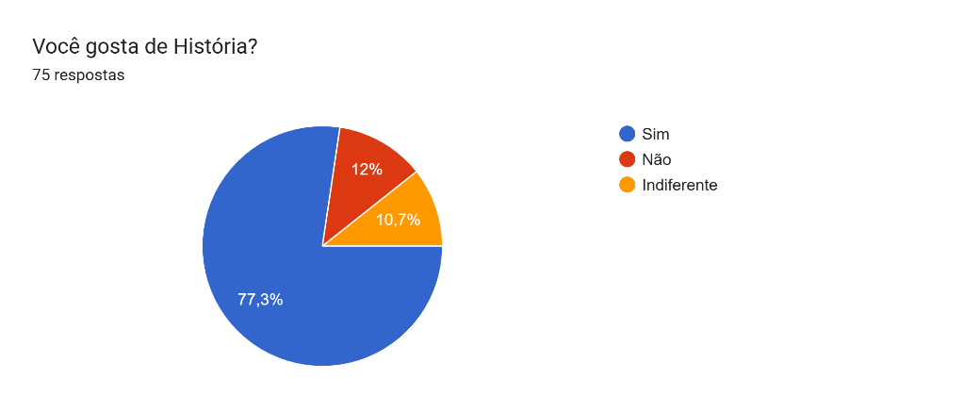
Fonte: dados da pesquisa (2025).

Figura 2 - Dificuldades declaradas no aprendizado de História
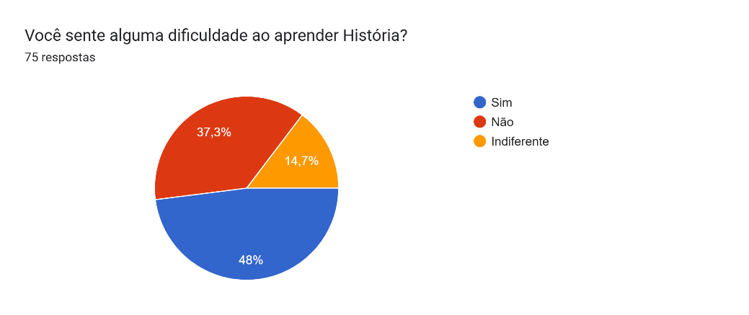
Fonte: dados da pesquisa (2025).

Conforme os dados obtidos, 48% dos participantes afirmaram possuir alguma
dificuldade para aprender História, enquanto 37,3% responderam negativamente e
14,7% declararam-se indiferentes. Entre as dificuldades indicadas pelos
participantes, destacaram-se a memorização de datas, mencionada por 46,7% dos
respondentes, e a memorização de nomes e conceitos, ambas indicadas por 38,7%.
Esses dados não devem ser compreendidos como representativos de todos os
estudantes, mas constituem um indicativo, dentro do grupo consultado, de
dificuldades relacionadas principalmente à assimilação de informações e à forma
como determinados conteúdos históricos são estudados.
No ano em que a pesquisa foi feita, não tínhamos uma boa base de conhecimentos históricos para poder formular corretamente as opções das perguntas do questionário, mas, com o avanço do projeto, passamos a compreender que memorizar datas e nomes é típico da concepção positivista de História e não da disciplina História em si e que as concepções mais contemporâneas da disciplina estão mais relacionadas a compreender processos. Ainda assim, esses dados são interessantes para analisar como no meio estudantil o “memorizar” é algo recorrente e mais fácil, talvez, do que entender o assunto proposto.

Figura 3 - Aspectos apontados como dificuldades no aprendizado de História
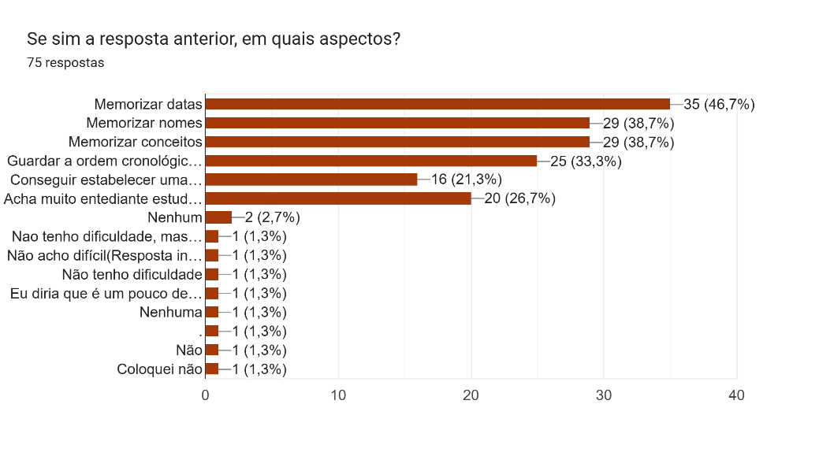
Fonte: dados da pesquisa (2025).

A concepção do Historiando aproxima-se de experiências anteriores de utilização dos jogos digitais nas Ciências Humanas. Carneiro (2025), ao desenvolver um jogo eletrônico estruturado por meio de cenários, personagens, narrativa e diferentes períodos históricos, aponta a ludicidade como uma possibilidade de aproximar os conhecimentos científicos do cotidiano dos estudantes. Nesse sentido, a aprendizagem não precisa ser apresentada como um elemento externo à experiência de jogar, mas pode integrar a própria construção do mundo, da narrativa e das interações propostas pelo jogo.
De maneira semelhante, Cordeiro et al. (2025), no desenvolvimento do RPG Pindorama, utilizaram elementos narrativos e mecânicas de jogo para trabalhar questões ambientais e culturais relacionadas aos povos originários da Amazônia. A proposta evidencia a possibilidade de utilização dos jogos digitais não somente para a transmissão de informações, mas também como espaços para a representação e a valorização de culturas e conhecimentos historicamente pouco contemplados em determinadas narrativas tradicionais.
Partindo dessas referências, um dos principais elementos que orientam o desenvolvimento do Historiando é a adoção de uma perspectiva decolonial para a construção de sua narrativa histórica. Isso significa evitar que a História do Brasil seja apresentada exclusivamente a partir do ponto de vista europeu ou que a chegada dos colonizadores seja utilizada como o único eixo organizador da trajetória histórica do território. Busca-se, em contrapartida, apresentar diferentes perspectivas e reconhecer como sujeitos históricos os diversos grupos envolvidos nesses processos, atribuindo maior visibilidade especialmente àqueles que, durante muito tempo, foram reduzidos a papéis secundários em narrativas tradicionais.
Nesse sentido, a presença dos povos originários no jogo não deve ocorrer apenas a partir do momento do contato com os europeus. Embora a expressão “período pré-colonial” seja utilizada neste trabalho por sua recorrência na organização didática da História do Brasil, a proposta do Historiando procura evitar que o período anterior à colonização europeia seja apresentado somente como uma preparação para a chegada dos portugueses. Os povos que habitavam o território possuíam culturas, organizações sociais, conhecimentos e histórias próprias antes desse acontecimento e, portanto, devem ser apresentados como protagonistas de seus próprios processos históricos.
A perspectiva decolonial adotada pelo projeto não pretende eliminar a participação europeia da narrativa nem simplesmente substituir uma visão única por outra. Seu objetivo consiste em ampliar as perspectivas pelas quais os acontecimentos são apresentados, contextualizando os diferentes sujeitos, interesses e relações envolvidos na formação histórica do país. Dessa maneira, acontecimentos relacionados à colonização podem ser compreendidos não apenas a partir das ações da Coroa Portuguesa e dos colonizadores, mas também considerando as experiências, resistências, conflitos, transformações e contribuições dos povos originários e das populações africanas e afro-brasileiras.
A escolha dos períodos anterior e correspondente à colonização portuguesa também está relacionada à importância desses processos para a compreensão da formação da sociedade brasileira. O estudo desse recorte histórico permite analisar a constituição de estruturas econômicas, sociais, políticas e culturais que passaram por transformações ao longo do tempo, mas cujos efeitos e desdobramentos podem contribuir para a compreensão de diferentes aspectos da sociedade contemporânea. Assim, mais do que memorizar acontecimentos isolados, busca-se estabelecer relações entre passado e presente, trabalhando permanências, rupturas e transformações históricas.
Essa escolha não significa interpretar os problemas atuais como consequências automáticas ou exclusivamente determinadas pelo período colonial. O objetivo é permitir que o jogador compreenda como processos históricos de longa duração contribuíram para a formação do país e de determinadas relações sociais.
Para favorecer essa abordagem, a proposta do Historiando é integrar o conhecimento histórico à experiência de jogo. Narrativa, ambientação, exploração e interação devem contribuir conjuntamente para a apresentação dos conteúdos, evitando que o elemento educacional seja reduzido exclusivamente a textos explicativos ou questionários inseridos entre momentos de entretenimento. Essa integração pretende fazer com que aprender História constitua parte do próprio ato de jogar, aproximando-se do princípio discutido por Carneiro (2025), segundo o qual os elementos característicos dos jogos podem participar ativamente da construção de conhecimentos em Ciências Humanas.
Essa segunda possibilidade amplia também sua utilidade como recurso de revisão. Como o projeto aborda conteúdos presentes na formação escolar de História do Brasil, o Historiando poderá auxiliar estudantes que desejem retomar esses assuntos para atividades escolares e, quando correspondentes aos conteúdos exigidos, para vestibulares e outros processos seletivos. Entretanto, essa função não constitui o objetivo exclusivo do projeto, uma vez que sua proposta principal permanece relacionada à compreensão crítica dos processos históricos e ao desenvolvimento do interesse pela História do Brasil.
Dessa maneira, o Historiando pretende unir entretenimento e aprendizagem sem considerar esses elementos como objetivos incompatíveis. A intenção é desenvolver uma experiência que desperte o interesse do jogador pelo conteúdo ao mesmo tempo em que forneça condições para a construção e a revisão de conhecimentos históricos. A partir da combinação entre recursos próprios dos jogos digitais, conteúdos historicamente fundamentados e uma abordagem que valorize diferentes perspectivas, espera-se contribuir para uma relação mais participativa, acessível e crítica dos estudantes com a História do Brasil.

5. CONSIDERAÇÕES FINAIS

A análise realizada ao longo deste trabalho evidencia que o ensino da História do Brasil passou por diferentes transformações, acompanhando mudanças políticas, sociais e educacionais ocorridas no país. Entretanto, determinados elementos característicos de modelos tradicionais de ensino ainda permanecem presentes, como a valorização excessiva de datas, personagens considerados grandes heróis e acontecimentos isolados, além da predominância histórica de perspectivas eurocêntricas. Como discutido anteriormente, essas características podem dificultar a compreensão dos processos históricos e limitar o contato dos estudantes com diferentes sujeitos e perspectivas que participaram da formação da sociedade brasileira.
Paralelamente, a crescente presença das tecnologias digitais no cotidiano ampliou as possibilidades de utilização de novas ferramentas no processo educacional. Os jogos digitais apresentam recursos como narrativa, exploração, interação, desafios e progressão que podem ser aproveitados para favorecer experiências de aprendizagem mais participativas. Entretanto, conforme discutido neste artigo, sua simples utilização não garante resultados educacionais, sendo necessária a integração entre as características do jogo, o conteúdo trabalhado e os objetivos pedagógicos pretendidos.
Nesse contexto, o projeto Historiando foi concebido como uma proposta de aplicação desses recursos ao ensino da História do Brasil. Ao delimitar inicialmente sua narrativa aos períodos anterior e correspondente à colonização portuguesa, o jogo procura abordar momentos fundamentais para a compreensão da formação histórica brasileira. A escolha desse recorte possibilita trabalhar não somente acontecimentos específicos, mas relações entre diferentes grupos sociais, transformações culturais e processos históricos cujos desdobramentos auxiliam na compreensão da sociedade brasileira contemporânea.
Dessa forma, o Historiando busca afastar-se de uma narrativa organizada exclusivamente pela experiência dos colonizadores europeus, e adotar uma perspectiva decolonial ao transmitir os conhecimentos históricos.
Ademais, a utilização da ludicidade não é compreendida como simples recurso para tornar o conteúdo mais agradável. O objetivo é integrar o conhecimento histórico à própria experiência do jogador, fazendo com que narrativa, ambientação e interação participem do processo de aprendizagem. Trabalhos como o de Carneiro (2025) reforçam a possibilidade de utilizar características próprias dos jogos para aproximar conhecimentos das Ciências Humanas as experiências dos estudantes.
Os dados apresentados no levantamento realizado durante o projeto também indicam a pertinência de buscar metodologias alternativas, uma vez que parcela significativa dos participantes declarou possuir dificuldades com o aprendizado de História. Entretanto, esses resultados devem ser compreendidos dentro dos limites da amostra apresentada e não permitem, isoladamente, generalizações sobre todos os estudantes.
Assim, o Historiando apresenta-se como uma proposta de recurso complementar, podendo ser utilizado tanto no contexto escolar, com a mediação do professor, quanto de forma autônoma para aprendizagem e revisão de conteúdos. Sua utilização pode ainda contribuir para estudantes que desejem revisar temas relacionados à História do Brasil para atividades escolares, processos seletivos e vestibulares.
Por fim, por se tratar de uma proposta educacional em desenvolvimento, não é possível afirmar apenas a partir de sua concepção que o Historiando produzirá melhoria efetiva na aprendizagem. A avaliação desse aspecto exige etapas posteriores de aplicação com o público-alvo, incluindo testes de usabilidade, análise da experiência dos jogadores e instrumentos que permitam observar a compreensão dos conteúdos históricos antes e após sua utilização. Essas etapas poderão fornecer dados para aperfeiçoar tanto os aspectos pedagógicos quanto as mecânicas e a narrativa do jogo, contribuindo para verificar seu potencial como ferramenta complementar para o ensino da História do Brasil.

REFERÊNCIAS

UNIÃO BRASILEIRA DOS ESTUDANTES SECUNDARISTAS (UBES). A importância de estudar história nas escolas. Brasília, 30 nov. 2024. Disponível em: https://www.ubes.org.br/2024/a-importancia-de-estudar-historia-nas-escolas/. Acesso em: 21 maio. 2026.
GAMEFIC. O que é gamificação? O guia definitivo. Disponível em: https://www.gamefic.me/blog/o-que-e-gamificacao-o-guia-definitivo/. Acesso em: 6 ago. 2026.
BALDISSERA, Olivia. O que é gamificação e como ela aumenta o engajamento. Pós PUCPR Digital, 5 abr. 2021. Disponível em: https://posdigital.pucpr.br/blog/gamificacao-engajamento. Acesso em: 6 ago. 2026.
MEDEIROS, Adriana de Carvalho. Um breve histórico sobre o ensino de História no Brasil: entre história oficial e direito à história. Cadernos De Pesquisa Do CDHIS, 34(1), 164-194, 2021. Disponível em: https://doi.org/10.14393/cdhis.v34n1.2021.42112. Acesso em: 10 set. 2026
SPENGLER, Willian. Sociedade brasileira e ensino da história. Portal Deviante, 21 abr. 2023. Disponível em: https://www.deviante.com.br/noticias/sociedade-brasileira-e-ensino-da-historia/. Acesso em: 10 set. 2026
SCHNEIDER, Simone Weber Cardoso; LEON, Adriana Duarte. A história do ensino de história no Brasil. Plurais, 2022.
CARNEIRO, Eduardo L. Desenvolvimento de jogo eletrônico para tessitura do conhecimento em Ciências Humanas. In: SIMPÓSIO BRASILEIRO DE JOGOS E ENTRETENIMENTO DIGITAL (SBGAMES), 24., 2025, Salvador, BA. Anais [...]. Porto Alegre: Sociedade Brasileira de Computação, 2025. p. 1298-1306. DOI: https://doi.org/10.5753/sbgames.2025.9893. Acesso em 19 set. 2026
CORDEIRO, Márcio; PEREIRA, Ibraim; SILVA, Fernando; VIANA, Idenildo; PANTOJA, Renato; VIANA, Josué; PORTELA, Carlos. Design de um RPG de aventura para educação ambiental e valorização das lendas dos povos originários da Amazônia. In: SIMPÓSIO BRASILEIRO DE JOGOS E ENTRETENIMENTO DIGITAL (SBGAMES), 24., 2025, Salvador, BA. Anais [...]. Porto Alegre: Sociedade Brasileira de Computação, 2025. p. 431-441. DOI: https://doi.org/10.5753/sbgames.2025.10302. Acesso em 19 set. 2026
BRASIL. Câmara dos Deputados. Comissão aprova proposta para estimular uso de jogos eletrônicos na educação básica. Agência Câmara de Notícias, Brasília, DF, 22 abr. 2026. Disponível em: https://www.camara.leg.br/noticias/1264626-comissao-aprova-proposta-para-estimular-uso-de-jogos-eletronicos-na-educacao-basica. Acesso em 19 set. 2026.
PESQUISA GAME BRASIL. PGB 2026: Trend Report 2026: Pesquisa Game Brasil, 2026. Disponível em: https://materiais.pesquisagamebrasil.com.br/2026-painel-gratuito-pgb26. Acesso em 19 set. 2026.
SANZ-RAMOS, Sheila; PRESENTACIÓN-MUÑOZ, Alain; GONZÁLEZ-FERNÁNDEZ, Alberto; RODAL, Miguel; ACEVEDO-BORREGA, Jesús. Os videogames são uma ferramenta didática útil para a aprendizagem da história e da matemática: uma revisão sistemática. Texto Livre: Linguagem e Tecnologia, Belo Horizonte, v. 17, p. e52566, 2024. DOI: 10.1590/1983-3652.2024.52566. Acesso em 19 set. 2026
TOLEDO, Cézar de Alencar Arnaut e BARBOZA, Marcos Ayres Os Beneditinos e a Educação na América Portuguesa in Revista Portuguesa de Educação, vol. 35, no. 2, pp. 402-418, 2022, Universidade do Minho. Disponível em https://www.redalyc.org/journal/374/37473853021/html/. Acesso em 17 out. 2026

